Índice

Índice pag.1
Introducción pag.2
Llamado a licitación pag.3
Anexo licitación pag.13
Conclusión pag.16
Introducción

El cumplimiento de los objetivos organizacionales sólo puede ser logrado disponiendo de los recursos financieros, tecnológicos, humanos apropiados, y cada uno de ellos combinados y administrados de la manera más eficiente posible. De este modo es fundamental que la incorporación de recursos, ya sea para incorporar nuevos o para reemplazar obsoletos, sea un proceso consciente y racional. De este modo los cambios tenderán a favorecer el cumplimientos de los procesos organizacionales, y no a entorpecerlos o afectarlos negativamente.
En la actualidad los sistemas informáticos que cumplen un papel fundamental como soporte en la toma de decisiones y la ejecución de diversas operaciones y correctamente implementados, mejoran el desempeño organizacional y apoyan el cumplimiento de los objetivos organizacionales anteriormente enunciados. De este modo, al tratarse de un recurso vital al momento de incorporar hardware y software son muchas las variables que deben ser consideradas si se pretende obtener resultados satisfactorios.
En el presente trabajo, a partir de un conjunto de requerimientos previamente establecidos, se efectuará la resolución de un caso de estudio referido a la implementación de equipos de última tecnología en una organización. De este modo, lo primero que se debe efectuar es obtener la información suficiente para su resolución, para posteriormente analizar los límites impuestos referidos a los factores de decisión, y poder efectuar un relevamiento en proveedores del medio y publicaciones especializadas para poder determinar configuraciones posibles. Sobre esta base se creará una tabla de puntajes ideales para las características a evaluar, para después clasificar los parámetros involucrados.
Lo anteriormente expresado tiene como fin el poder diseñar una matriz de homogeneización apropiada, a partir de la cual sea posible determinar cuál es la oferta que se adapta mejor a los requerimientos planteados inicialmente, lo cual representa la solución del problema.
Límites del problema planteado

Objetivo: proporcionar una definición completa de la configuración de Hardware y Software del sistema que será implementado en la droguería, de acuerdo a lo planteado en las consignas del presente práctico.

Secuencia de trabajo: primeramente se definirán las características mínimas que deberán cumplimentar los equipos que serán ofrecidos por los proveedores para la implementación del sistema. Posteriormente se definirán las condiciones obligatorias que serán exigidas a dichos proveedores para que sus ofertas puedan ser consideradas al momento de definir la adquisición. Una vez establecido esto, se explicitará la cantidad de componentes de Hardware y Software que serán los objetos sobre los cuales se planteará y diseñará la matriz de homogeneización.

Notas previas: para la definición de las características y configuraciones mínimas se tuvo en cuenta lo explicitado en las consignas del práctico. De este modo, se indicó que el manejo de la información de la empresa es llevado a cabo por aplicaciones desarrolladas en Visual Basic, con soporte de Base de datos SQL Server y sobre el sistema operativo Windows 2000 Server. Esto implica que sea obligatoria la adquisición de equipos que soporten los productos Microsoft especificados, juntos con las licencias de uso incorporadas.

Configuración mínima equipos

Servidores

Servidores con características de arquitectura y rendimiento similares a equipos de las marcas IBM, COMPAQ, DELL, HEWLETT PACKARD, MICRON, con las siguientes características mínimas:

- Procesador y tarjeta madre
  - Procesador INTEL XEON de 2.4 GHz.
  - Bus principal de sistema “FSB” 533 MHz.
  - Conjunto de chips “Intel ChipSet E7501” o “Intel Chipset E7505”
  - Memoria RAM de 1 GB (PC2700). Tecnología Dual Channel DDR. Con soporte de revisión y corrección de errores (ECC, por sus siglas en inglés) para mayor disponibilidad y expandible al menos a a 4Gb en tarjeta madre.
  - Memoria cache “Advanced Transfer” L2 con 512Kb.
  - Con dos ó más ranuras de expansión tipo PCI libres después de instalados todos los componentes que conforman la oferta.
  - Video de arquitectura AGP o PCI.
  - La tarjeta madre debe contar con la capacidad de manejar dos procesadores y capacidad de sustituir cualquier procesador por otro de al menos 3 GHz.
  - Controladora del disco duro tipo Ultra3 (Ultra160) SCSI. Ultra 320 SCSI.
  - Soporte de Controladores Tecnología RAID-5.
  - BIOS debe permitir configurar desde donde se puede “bootear” el equipo: disco duro, floppy, lector de discos compactos, red.

- Tarjeta de video
  - Tarjeta de video AGP 2X o PCI.

- Monitor
  - Pantalla de despliegue LCD, Flat Panet, Analog.
  - Tamaño de 38 centímetros (15”).
  - Anti-reflejo y con recubrimiento antiestático.
  - Resolución 1024 X 768.
  - Capacidad para desplegar 65,0000 de colores.

- Teclado y mouse
  - Teclado en español (de la misma marca del CPU), que incluya físicamente la “eñe” y la “tilde”. Con conector PS/2 o USB.
  - Mouse (de la misma marca del CPU), con conector PS/2 o USB, con dos botones y tecnología “Faster Wheel Scrolling” incorporada.

- Almacenamiento
  - Unidad de disco flexible de 8.89cm(3,5”) con capacidad para discos flexibles de 1,44MB.
  - Lector–Escritor de Discos Compactos tecnología 48/24/48/16 IDE DVD+RW, DVD-RW y DVD+R compatible con el sistema operativo Microsoft Windows Server y con Linux kernel v2.2.0 o superior.
  - Capacidad de almacenamiento de 2 discos duros de 72 Gb, los discos duros deben contar con una velocidad de 10000 rpm (revoluciones por minuto) y tipo Ultra3 (Ultra160) SCSI, el disco debe ser del tipo cambiable en caliente (hot-swap).
  - Capacidad de crecimiento en disco hasta 438 Gb interno en 6 discos cambiables en caliente (hot-swap).

- Comunicaciones
  - Uno o más puertos seriales, con conector DB9.
  - Un puerto paralelo bidireccional.
  - Un puerto para teclado y un puerto para el apuntador “mouse” tipo PS/2 o USB.
  - Disponer de dos o más puertos USB libres.
  - Los puertos anteriores deben obtenerse sin requerir tarjetas adicionales para lograr su cantidad.

- Chasis y Cubierta.
  - Capacidad para dos fuentes de poder redundantes.
  - Dos fuentes de poder redundantes

- Tarjeta de red
  - Topología Ethernet.
  - Velocidades 10/100/1000 Mbps.
  - Tarjeta de red puede ser incorporada en la tarjeta madre.

- Otras características
  - Compatible 100% con las últimas versiones o “release” de los sistemas operativos Linux kernel v2.2.x o superior, Microsoft Windows 2000 Server y Novell Netware.
  - Sistema operativo Windows 2000 Server (con licencia).

Puestos de trabajo

Las PC con características de arquitectura y rendimiento deben ser similares a equipos de las marcas IBM, COMPAQ, DELL, HEWLETT PACKARD, MICRON, con las siguientes características mínimas:

- Procesador INTEL Pentium IV de 32 bits
  - Procesador INTEL Pentium IV de 32 bits, Plataforma Desktop. La velocidad no debe ser obtenida vía “overclocking”, sino que debe ser soportada oficialmente por el procesador”.
  - Velocidad del CPU INTEL 2 GHz
  - Bus principal de sistema “Front Size Bus” 800 MHz.
  - Memoria cache “Advanced Transfer” L2 con 512 GB.

O Procesador AMD ATHLON XP de 32 bits
  - Procesador AMD Athlon XP de 32 bits, Plataforma Desktop. La velocidad no debe ser obtenida vía “overclocking”, sino que debe ser soportada oficialmente por el procesador”.
  - Velocidad del CPU AMD XP 3200+.
  - Bus principal de sistema “Front Size Bus” 400 MHz.
  - Memoria cache “Advanced Transfer” L2 con 512 GB.

- Conjunto de Chipset y Memoria
  - Conjunto de chips “Intel ChipSet Family 915G” ó similar en sus funciones”
  - Sistema de Bus de datos “System Bus Data” 400 MHz.
  - Memoria RAM de 25 MB, expandible hasta 4Gb en tarjeta madre, cero estados de espera. Tecnología Dual Channel DDR.
  - Configuración de la memoria DDR400.

- Tarjeta madre
  - Dos ó más ranuras de expansión tipo PCI libres después de instalados todos los componentes que conforman la oferta.
  - La tarjeta madre debe contar con la capacidad de sustituir el procesador por otro de al menos 3,2 Hz.
  - Con capacidad para cuatro dispositivos EIDE.
  - El BIOS debe permitir configurar desde donde se puede “bootear” el equipo: disco duro, floppy, lector de discos compactos, red, compatible con BBS (BIOS Boot Specification).

- Tarjeta de video
  - Tarjeta de video AGP 8X o PCI Express x16.
  - 64 MB de memoria no compartida

- Monitor
  - Pantalla de despliegue plana tipo CRT.
  - Tamaño de 38.1 centímetros (15”) visibles.
  - Anti-reflejo y con recubrimiento antiestático.
  - Resolución 1024x768.
  - Capacidad para desplegar 16,777.216 millones de colores.

- Teclado y mouse
  - Teclado en español(de la misma marca del CPU), que incluya físicamente la “eñe” y la “tilde”. Con conector PS/2 o USB.
  - Mouse (de la misma marca del CPU), con conector PS/2 o USB, con dos botones y tecnología “Faster Wheel Scrolling” incorporada.

- Almacenamiento
  - Unidad de disco flexible de 8.89cm (3,5”), con capacidad para discos flexibles de 1,44MB.
  - Lector–escritor de Discos Compactos tecnología IDE/EIDE CD-RW/DVD-Rom, 48x CD,16x DVD Read, 48x CD Write, 32x CD-RW, compatible con el sistema operativo Microsoft Windows y Linux kernel v2.2.0 o superior.
  - Disco duro con tecnología SMART II o superior, de 80 GB.
  - Controlador SATA/150, capacidad de transferencia de 150Mbytes/Segundo y de 7200rpm.

- Comunicaciones
  - Un puerto serial.
  - Un puerto paralelo bidireccional.
  - Un puerto para teclado y un puerto para el apuntador “mouse” tipo PS/2 o USB.
  - Disponer de cuatro o más puertos “Hi-Speed” USB 2.0.
  - Los puertos USB deben presentarse por lo menos dos puertos al frente del CPU y los demás atrás..
  - Los puertos anteriores deben obtenerse sin requerir tarjetas adicionales para lograr su cantidad.

- Sonido
  - Audio digital integrado, Interfase similar a AC97.
  - Un parlante interno
  - Conectores para micrófono, “Line Out” y “Line In”.

- Chasis y Cubierta.
  - Con capacidad física para instalar hasta cuatro dispositivos EIDE.

- Tarjeta de red
  - Topología Ethernet.
  - Velocidades 10/100 Mbps.
  - Tarjeta de red puede ser incorporada en la tarjeta madre.
  - Con soporte de “Wake on Lan” y PXE (Pre boot eXEcute, ejecución de arranque previo).

- Otras características
  - Compatible 100% con las últimas versiones o “release” de los sistemas operativos Linux kernel v2.2.x o superior, Microsoft Windows XP
  - Sistema operativo Windows XP Profesional Versión SP2, OEM en español (con licencia).

UPS

Se montará tipo llave en mano, con la ferretería apropiada. Deberá adjuntarse la documentación técnica (folletos, manuales) y drivers y la instalación del SW de monitoreo y apagado programable de CPU (para win2000 Server). La unidad de UPS será de potencia apropiada para el equipo (CPU) y con un tiempo de funcionamiento mínimo, de 20 minutos.

Impresoras

Impresora láser, con tarjeta de red, y control de usuario, con las siguientes características mínimas:
- velocidad: 15 ppm.
- gráficos: 1200 DPI.
- Que soporte algunas de las siguientes tipos de conexiones: USB, o tarjeta de red.
- Si es puerto USB, incluir un hub usb o servidor de impresión.
- Cargador para 100 hojas.

Router

1 tarjeta ethernet para la red LAN RJ45, 2 puertos seriales para la red WAN.
Estándares Ethernet IEEE, Tarjeta para VOIP, Manejo de VLANS, Tarjeta módem para ser utilizado como línea de backup, Compatibilidad con ISDN, Autoactualización de tablas de ruteo, Manejo de NAT y PAT.

Switch

Con un mínimo de 8 bocas máximo 16 bocas, 10/100 auto detect, 1 entrada para F/O 1000 bps (opcional) posibilidad de conectar en cascada, manejo protocolo SNMP, TCP/IP, administrables remotamente y posibilidad de VLANS.
Switch Administrable
Con un mínimo de 24 bocas 10/100 BASE T y 2 puertos de uso dual para conexiones Gigabit de cobre o ranuras SFP de fibra 1000Base-SX o 1000Base-LX. Método de transmisión Store and Forward. Interfaces con los medios RJ-45.
Soporte de VLAN.
Rack
Rack 10U

Condiciones mínimas exigidas
- Calidad del equipamiento

      - Los equipos tienen que ser totalmente nuevos y no contener partes reconstruidas o reparadas.
      - 100% de compatibilidad de los equipos y sus componentes (hardware y software) con los sistemas operativos.
- En caso de equipos o accesorios para conexión de redes o comunicaciones, se deben presentar las certificaciones de los fabricantes en cuanto a la compatibilidad con el estándar TCP/IP, tanto para el dispositivo físico (hardware) como para el sistema operativo (software).

- Garantía y mantenimiento

- La garantía de fábrica de los equipos y accesorios deberá ser de 12 meses mínimo.
- Entrega del certificado de garantía original o copia autenticada por autoridad competente del fabricante. Durante el período de garantía los costos de mantenimiento preventivo y/o correctivo (mano de obra, repuestos, transporte, entre otros) correrán por cuenta de la empresa.
- Durante el 20% del tiempo inicial, de garantía de fábrica de los equipos y accesorios, los equipos que presenten 3 ó más fallas en las calidades o desperfectos, no serán reparados, sino que deben ser reemplazados por equipos nuevos sin costo adicional en un plazo máximo de 3 días hábiles.

- Especificación de los beneficios (por ejemplo mantenimiento preventivo) de la garantía técnica de los equipos, y deberá especificar también las exclusiones. Las exclusiones que no queden explícitas en la oferta no serán válidas. Durante el período de garantía los costos de mantenimiento preventivo y/o correctivo (mano de obra, repuestos, transporte, entre otros) correrán por cuenta del oferente, este servicio se efectuará en el lugar donde se encuentre el equipo.

- Las ofertas deben acompañarse de catálogos y panfletos técnicos originales, que indiquen claramente las características de los equipos.

- El adjudicatario deberá entregar, conjuntamente con los equipos, los manuales de servicio, mantenimiento y reparación (en idioma español).

- El oferente debe garantizar la existencia oportuna de partes y repuestos en el país, durante el período de vida útil de los equipos.

- Calidad del apoyo técnico y servicio post-venta

- El oferente debe estar adscrito a un esquema de soporte y servicio directamente con el fabricante.

- El oferente debe garantizar mediante certificación firmada por el representante legal de la empresa, que dispondrá durante el plazo de la garantía de un equipo de especialistas en soporte técnico.

- Plazos de entrega

- El plazo de entrega de los equipos será de 22 días hábiles después de recibida la orden de compra.

- Demostración del equipamiento y su funcionamiento

- En caso que se requiera, previa solicitud con 5 días hábiles de anticipación, el oferente hará una demostración del equipo ofrecido.

- Formas de resarcimiento

- Por cada día hábil de atraso en el plazo de entrega ofrecido, se les multará con un mínimo del 0,5% del valor de lo entregado tardíamente.

- Solvencia y antecedentes previos

- No podrán ser oferentes:
- Los que no tengan capacidad para obligarse
- Los inhibidos o inhabilitados, declarados tales por autoridad competente
- Los que se encuentren en estado de convocatoria, quiebra o liquidación.

Equipamiento a adquirir

- 3 Servidores:
- Controlador Primario de Dominio
- Servidor de Base de Datos
- Servidor de aplicaciones

- 16 Puestos de trabajo

- 4 Impresoras

- 1 Router

- 3 Switchs

- 3 UPS

- 1 Rack

- 1 Switch administrable con capacidad VPN

- Cable UTP y conectores RJ45 y demás accesorios para los dispositivos de red.

- 3 Sistema Operativo Windows 2000 Server

- 16 Sistema Operativo Windows XP Profesional Versión SP2, OEM en español.

- 19 Microsoft Office XP Pro std

- Software de seguridad antivirus corporativo

- Software del servidor de aplicaciones

- Motor de base de datos SQL Server de uso corporativo
Planteo de Matriz de homogeneización

Criterios a evaluar
- Precio
- Formas y plazos de pago
- Calidad del equipamiento
- Garantía y mantenimiento
- Calidad del apoyo técnico y servicio post-venta
- Plazos de entrega
- Demostración del equipamiento y su funcionamiento
- Formas de resarcimiento
- Solvencia y antecedentes previos
- Empresas a las cuales se les prestó servicio

Explicación de cada criterio

- Precio
Recursos financieros que hay que destinar para la adquisición del equipamiento de hardware y software para la droguería.

- Formas y plazos de pago
Flexibilidad ofrecida por el oferente en cuanto a las formas de pago existentes y los plazos. Se considera posibilidad de abonar en efectivo, cheque, cheque pago diferido, o cuenta corriente del proveedor a través de cuotas, así como las garantías que deben presentarse en caso de que éstas sean solicitadas.

- Calidad del equipamiento
Asegurar que el equipamiento ofrecido cumpla con los requerimientos mínimos preestablecidos, a fin de asegurar el funcionamiento completo del sistema. Se valorarán además los fabricantes de los productos, su prestigio y vigencia en el mercado.

- Garantía y mantenimiento
Se debe asegurar el cumplimiento del mínimo tiempo de garantía exigido además de la forma en que se efectuará el mantenimiento correctivo de los productos adquiridos durante la vigencia de la misma. Se evalúan tiempos de respuesta y tiempo de solución, además de la posibilidad de efectuar sustituciones.

- Calidad del apoyo técnico y servicio post-venta
Se evaluará la posibilidad brindada por el proveedor de proporcionar apoyo técnico referido al equipamiento adquirido, su funcionamiento y la capacitación que pudiera brindarse.

- Plazos de entrega
Se exigirá el cumplimiento de los plazos de entrega previamente fijados y se valorará la máxima prontitud en disponer del equipamiento adquirido.

- Demostración del equipamiento y su funcionamiento
Al momento de decidir se considerarán las pruebas que previamente puedan efectuarse sobre equipos similares a los ofrecidos.

- Formas de resarcimiento
Se exige el cumplimiento el importe mínimo de multa preestablecido y se evaluarán las posibilidades de resarcimiento ofrecidas por el proveedor.

- Solvencia y antecedentes previos
Cada uno de los oferentes debe estar jurídicamente capacitado para efectuar la comercialización de los equipamientos en cuestión. También será considerada la solvencia económica-financiera de la misma, así como los resultados positivos y negativos obtenidos en experiencias previas.

- Empresas a las cuales se les prestó servicio
Se valorarán aquellos oferentes que hayan proporcionado equipamiento a empresas reconocidas del medio, analizando la envergadura y prestigio de las mismas.

Puntajes ideales

Número | Criterio | Puntaje
1 | Precio | 120
2 | Formas y plazos de pago | 80
3 | Calidad del equipamiento | 80
4 | Garantía y mantenimiento | 70
5 | Calidad del apoyo técnico y servicio post-venta | 60
6 | Plazos de entrega | 20
7 | Demostración del equipamiento y su funcionamiento | 10
8 | Formas de resarcimiento | 20
9 | Solvencia y antecedentes previos | 40
10 | Empresas a las cuales se les prestó servicio | 40
 | Puntaje total | 540

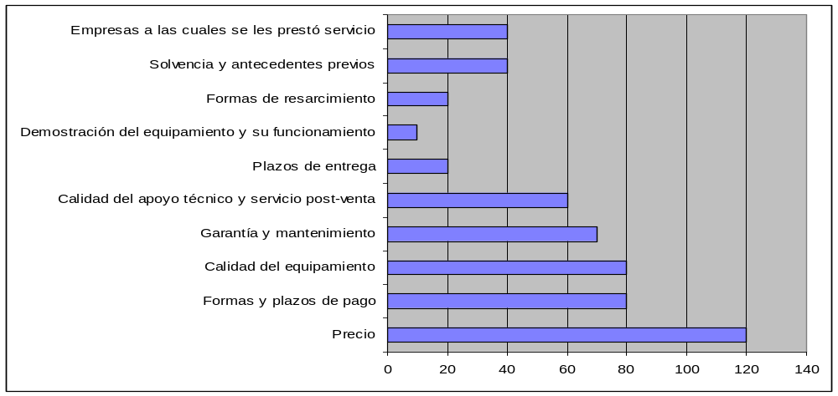

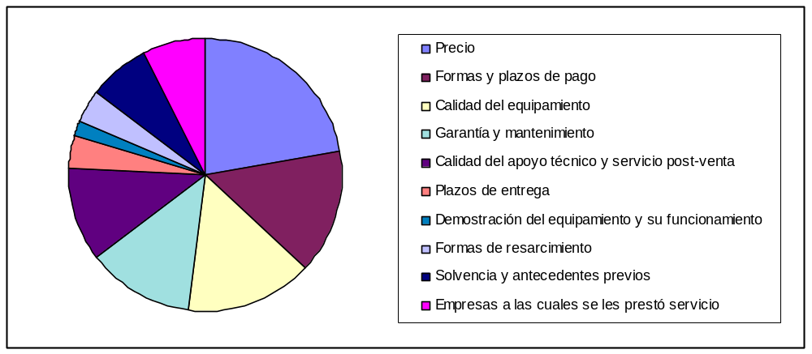
Fundamento

Al momento de evaluar las ofertas de los diferentes proveedores se priorizarán los aspectos económicos-financieros del mismo. Esto significa que los mayores puntajes serán asignados primeramente al precio del equipamiento y luego a las formas y plazos de pago. Otro aspecto fundamental es el referido a las características técnicas de los productos ofrecidos, representados en términos de su calidad, acompañado del servicio de post-venta y la garantía de los mismos. De la misma forma será importante la valoración que se efectuará de la experiencia del proveedor, expresados como los antecedentes previos, así como por las empresas a las cuales le prestaron servicios similares.

Clasificación

Criterio | Clasificación según
Criterio | Tolerancia | Mensurabilidad | Optimización
Precio | Comparativo | Cuantitativo | Minimizante
Formas y plazos de pago | Eliminatorio-Comparativo* | Cualitativo** | Maximizante
Calidad del equipamiento | Eliminatorio-Comparativo* | Cualitativo | Maximizante
Garantía y mantenimiento | Eliminatorio-Comparativo* | Cualitativo | Maximizante
Calidad del apoyo técnico y servicio post-venta | Eliminatorio-Comparativo* | Cualitativo | Maximizante
Plazos de entrega | Eliminatorio-Comparativo* | Cuantitativo | Minimizante
Demostración del equipamiento y su funcionamiento | Comparativo | Cualitativo | Maximizante
Formas de resarcimiento | Eliminatorio-Comparativo* | Cualitativo*** | Maximizante
Solvencia y antecedentes previos | Eliminatorio-Comparativo* | Cualitativo | Maximizante
Empresas a las cuales se les prestó servicio | Comparativo | Cualitativo | Maximizante

*Estos criterios se caracterizan por ser tanto eliminatorios como comparativos. En el primero de los casos debido a que se han fijados un conjunto de condiciones mínimas que deben ser cumplimentadas en forma obligatoria por los proveedores para que sus ofertas sean consideradas al momento de tomar una decisión. Y también ser comparativas debido a que una vez superada las restricciones iniciales, es posible que cada uno de los proveedores ofrezca diferentes alternativas, las cuales pueden ser comparadas y ponderadas.

** Si bien el plazo de pago puede ser expresado en forma cuantitativa, el hecho de que puedan ofrecerse diferentes alternativas de pago determina su característica cualitativa.

*** Un resarcimiento puede estar expresado en términos de tasa de interés por mora que debe ser abonado por el proveedor. Sin embargo existen otras alternativas posibles, como plazos de pago, períodos de interés, entrega de productos superiores, etc. que determinan su característica cualitativa.

Vista inicial de la matriz de Homogeneización

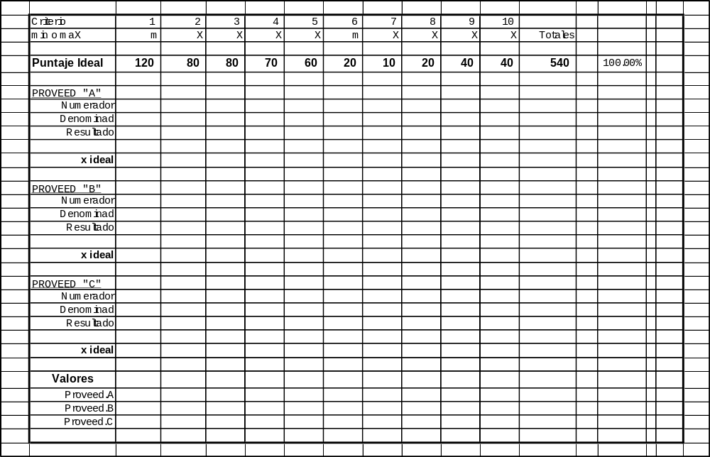

Ofertas de Proveedores

Oferta de proveedor N° 1: Hardware y Software

Nombre: CompuCórdoba

Rubro: Proveedor de equipamiento y servicios informáticos situado en la Ciudad de Córdoba.

Dirección: Bv. Illia 548 - Nueva CBA

Fecha de relevamiento: 26 de Agosto de 2006

Equipamiento ofrecido:

HARDWARE

- Servidor

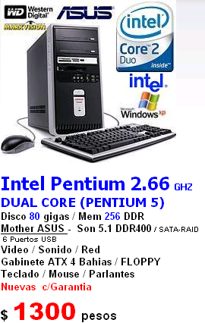 | Memoria DDR 1 GIGABYTE / 400mhz  $ 250
Disco 160g SATA Western Digital
$120
Lectora CD 52x
Marca: SAMSUNG $55
Grabadora CD 52x32x52x
Marca: SAMSUNG $85
Grabadora DVD 16x DUAL LAYER
Marca: SAMSUNG $160
 | Cumple con los otros requerimientos
 | Total: $ 1970
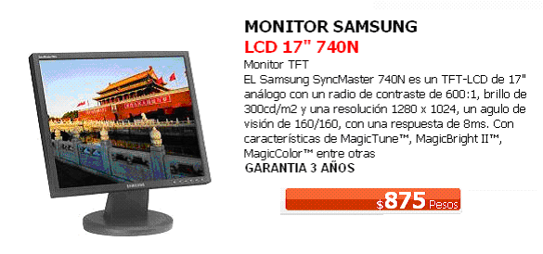

- Puesto de trabajo

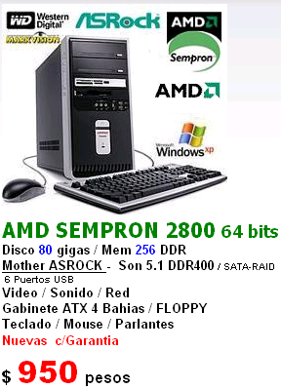 | Lectora CD 52x  Marca: SAMSUNG $55
Grabadora CD 52x32x52x
Marca: SAMSUNG $85
 | Cumple con los otros requerimientos
 | Total: $ 1090

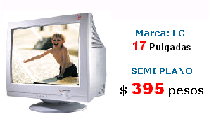
- UPS
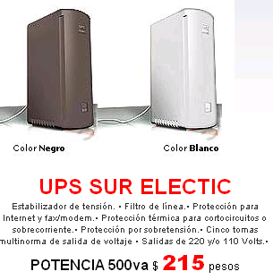
- Impresora

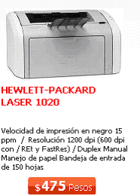

- Switch
Switch Encore 8 Bocas 10/100 $75

- Switch administrable
Switch administrable de 24 bocas 3COM $1650

- Router
Router VPN D-LINK DI804 $320

- Rack
Rack 10 Unidades Fayser $440

SOFTWARE

Licencias para Windows XP sp2 Profesional = $ 700.-
Licencias para Windows 2000 Server = $ 2500.-
Licencias para Office XP Pro = $ 1480.-
SQL Server Std Edt 2005 WIN32 ESP OLPNL 228-04464 = $3900.-
Antivirus Norton 2006= $170.-

INSTALACIÓN DE LA RED

Instalación de red completa (incluye instalación y configuración de pc's terminales / instalación física de servidores - sistema de red VLAN - VPN cableado y puesta en funcionamiento de 16 puestos) = $ 3900.-

 | Categoría | Importe unitario | Cantidad | Importe por categoría
Hardware | Equipo servidor | 1970 | 3 | 5910
Hardware | Monitor servidor | 875 | 3 | 2625
Hardware | Equipo puesto de trabajo | 1090 | 16 | 17440
Hardware | Monitor puesto de Trabajo | 395 | 16 | 6320
Hardware | Impresora | 475 | 4 | 1900
Hardware | UPS | 215 | 3 | 645
Hardware | Switch | 75 | 3 | 225
Hardware | Switch administrable | 1650 | 1 | 1650
Hardware | Router | 320 | 1 | 320
Hardware | Rack | 440 | 1 | 440
Software | Windows XP | 700 | 16 | 11200
Software | Windows 2000 Server | 2500 | 3 | 7500
Software | Office XP | 1480 | 19 | 28120
Software | SQL Server | 3900 | 1 | 3900
Software | Norton Antivirus | 170 | 19 | 3230
Instalación de la red |  |  |  | 3900
Importe total |  |  |  | 95325

Oferta de proveedor N° 2: Hardware y Software

Nombre: SCS Computadoras y sistemas

Rubro: Proveedor de equipamiento y servicios informáticos situado en la Ciudad de Córdoba.

Dirección: Avellaneda 1767

Fecha de relevamiento: 26 de Agosto de 2006

Equipamiento ofrecido:

HARDWARE

- Servidor

DOLPHINS COMPUTERS® HIGH
Gabinete Midi Tower ATX Ping
At Intel 865Perl Pentium 4
Audio Integrado
CPU Pentium 4 2400 Intel
Drive 1.44MB 3 1/2
Grabadora de CD 52x32x52 Sony
SVGA 128 GForce MX 4000
Puertos: 4 USB(2 opcionales) + Serial, 2PS/2(1 teclado + 1 mouse ocupados), Paralelo
Compartimientos de expansión: 2 de 5.25" (ocupadas), 2 para disco de 3.5" (una ocupada) y 2 de 3.5" (una ocupada)
Ranuras de expansión: 3 PCI y 1 AGP
Teclado Español win98 Mini DIMM
Mouse OEM
Parlantes potenciados (60 W RMS)
NE 2000 OEM PCI 10/100 Slave
Monitor 17¨ 710N TFT Samsung LCD
DVD +/- RW 16x26 SONY 2MB Buffer
CD ROM x52/54
Disco 160 SATA 7200 rpm (8MB)
Memoria DDR 1024MB PC3200 400Mhz
Importe: $ 4,175.00

- Puesto de trabajo

DOLPHINS COMPUTERS® ENJOY
Monitor Color SAMSUNG 793S 17
Procesador AMD Sempron 2500 / 64
Memoria DIMM DDR 256 MB PC3200 400Mhz
Disco de 80 GB IDE 7200 rpm
Drive 1.44 MB 3 1/2
Gabinete Midi-Tower ATX
Placa Madre SEMPRON ATHLON 64 V/R
*SVGA 64MB AGPX c/salida TV
*Tarjeta red 10/100 integrada
*Audio integrado
*Modem 56k integrado
CD Grabador 52X32X52
Parlantes 60w RMS (2 con amplif.)
Puertos: 4 USB(2 opcionales) + Serial, 2PS/2(1 teclado + 1 mouse ocupados), Paralelo
Compartimientos de expansión: 2 de 5.25" (ocupadas), 2 para disco de 3.5" (una ocupada) y 2 de 3.5" (una ocupada)
Ranuras de expansión: 3 PCI y 1 AGP
Teclado español win98 Mini DIMM
Mouse OEM Óptico Scroll Net
Importe: $ 1.749.00

- UPS

UPS ENERGIT 500W 4 SALIDAS 3 220 y 1 110 V
$230

- Impresora

HP Laser 1020
ESPECIFICACIONES:
• Velocidad de impresión:
- Negro, calidad de borrador, A4: 14 ppm
- Negro, calidad normal, A4: 14 ppm
• Impresión de la primera página, tamaño A4: Menos de 10 segundos gracias a la tecnología de encendido instantáneo (sin tiempo de precalentamiento, desde inicio en frío o en caliente)
• Páginas por mes: 5.000
• Velocidad del procesador: 234 MHz
• Tecnología de impresión: Láser
• Calidad de impresión (negro, calidad óptima): Calidad de tipo 1.200 ppp (600 ppp con REt y FastRes)
• Capacidad de entrada estándar: Hasta 150
• Capacidad máxima de entrada: Hasta 151 (bandeja de entrada estándar de 150 hojas, bandeja de entrada prioritaria de 1 hoja)
• Capacidad de salida de serie: Hasta 100
• Opciones de impresión a doble cara: Manual (soporte para driver suministrado)
ESPECIFICACIONES:
- Microsoft Windows® 98 SE, Me, 2000 o XP
- 90 MHz Pentium
- 120 MB de espacio libre en el disco duro (10 MB como mínimo para instalación)
- Unidad de CD-ROM
- Puerto USB (compatible con las especificaciones USB 2.0)
Importe: $ 555

- Switch

Switch 8 Bocas Noga Net Salida 220 V Directa Con G
$80

- Switch administrable
Switch administrable de 24 bocas 3COM $1650

- Router
Router VPN D-LINK DI804 $320

- Rack
Rack 10 Unidades SKB $450

SOFTWARE

Licencias para Windows XP sp2 Profesional = $ 700
Licencias para Windows 2000 Server = $ 2500
Licencias para Office XP Pro = $ 1480
SQL Server Std Edt 2005 WIN32 ESP OLPNL 228-04464 = $3900
Antivirus Norton 2006= $170

INSTALACIÓN DE LA RED

Instalación de red completa (incluye instalación y configuración de pc's terminales / instalación física de servidores - sistema de red VLAN - VPN cableado y puesta en funcionamiento de 16 puestos) = $ 4250.-

 | Categoría | Importe unitario | Cantidad | Importe por categoría
Hardware | Servidor | 4175 | 3 | 12525
Hardware | Puesto de trabajo | 1749 | 16 | 27984
Hardware | Impresora | 555 | 4 | 2220
Hardware | UPS | 230 | 1 | 230
Hardware | Switch | 80 | 3 | 240
Hardware | Switch administrable | 1650 | 1 | 1650
Hardware | Router | 330 | 1 | 330
Hardware | Rack | 450 | 1 | 450
Software | Windows XP | 700 | 16 | 11200
Software | Windows 2000 Server | 2500 | 3 | 7500
Software | Office XP | 1480 | 190 | 28120
Software | SQL Server | 3900 | 1 | 3900
Software | Norton Antivirus | 170 | 19 | 3230
Instalación de la red |  |  |  | 4250
Importe total |  |  |  | 103829

Oferta de proveedor N° 3: Hardware y Software

Nombre: GCom

Rubro: Proveedor de equipamiento y servicios informáticos situado en la Ciudad de Córdoba.

Dirección: Maipú 259

Fecha de relevamiento: 31 de Agosto de 2006

Equipamiento ofrecido:

HARDWARE

- Servidor

-INTEL PENTIUM IV 3.0 775 MAX
- Mother ASUS P5GDC DELUXE (P5GDC Deluxe soporta el último DDR2 y el corriente DDR1, satisfaciendo a los usuarios que reclaman tanto mejor rendimiento de memoria como posibilidad de futura actualización.)
- Micro Pentium 4 3.0Ghz 775
- Disco Rigido 160GB
- Memoria DDR 1GB - Regrabadora y lectora de DVD
- Placa de video XFX FX6600 256MB Pci-Express
- Floppy 3 1/2
- Sonido CODEC Audio 7.1 HD C-Media. Salida S/PDIF Coaxial, Óptica en puerto E/S trasero
- Placa de Red Marvell® 88E8053 PCIe Gigabit LAN y AI NET2
- KIT Gabinete ATX (c/teclado, mouse optico, parlantes y USB frontales)
- Syncmaster 17” TFT 710N
Importe: $ 4,250

- Puesto de trabajo

- Mother Asrock 775I65GV
- Micro Pentium IV 2.66 775 64 bits. FSB 800/533 MHz
- Disco rígido 80Gb
- Memoria DDR 256 mb
- Lectora y Regrabadora de CD
- Diskettera Floppy 3 1/2.
- Placa de video de 64MB onboard (AGP8X Libre)
- Placa de Sonido CMedia CMI9761A 6 channel AC'97
- Placa de Red VIA 6103 10/100 Ethernet LAN PHY*
- KIT Gabinete ATX (c/teclado, mouse c/scroll, parlantes y USB frontales).
- Monitor 15" SyncMaster 591S monitor CRT, dot pitch de 0,24mm y resolución 1024 x 768 píxeles. Consumo 65w Dimensiones: 361 x 379,2 x 347mm Peso 11kg.
Importe: $2,150

- UPS

UPS ENERGIT 500W 4 SALIDAS 3 220 y 1 110 V
$230

- Impresora

IMPRESORA LASER EPSON EPL-6200L
Área de impresión 20,8 x 34,8 cm
Velocidad de Impresión Hasta 20 ppm
Lenguaje de la impresora Impresora dedicada para sistemas Windows y Macintosh.
Alimentación de papel Hojas sueltas
Tamaño de papel A4, A5, B5, F4, Carta, Oficio, Media-Carta, Ejecutivo, Monarch, DL, Comercial10, Internacional B5, C5, C6 y definido por el usuario Capacidad de entrada de papel Bandeja multiformato: 150 hojas
Importe: $ 525

- Switch

Switch 8 Bocas TP-LINK TL-SF1008D
$70

- Switch administrable
Switch administrable de 24 bocas 3COM $1680

- Router
Router VPN D-LINK DI804 $350

- Rack
Rack 10 Unidades SKB $450

SOFTWARE

Licencias para Windows XP sp2 Profesional = $ 700
Licencias para Windows 2000 Server = $ 2500
Licencias para Office XP Pro = $ 1480
SQL Server Std Edt 2005 WIN32 ESP OLPNL 228-04464 = $3900
Antivirus Norton 2006= $170

INSTALACIÓN DE LA RED

Instalación de red completa (incluye instalación y configuración de pc's terminales / instalación física de servidores - sistema de red VLAN - VPN cableado y puesta en funcionamiento de 16 puestos) = $ 3500.-

 | Categoría | Importe unitario | Cantidad | Importe por categoría
Hardware | Servidor | 4250 | 3 | 12750
Hardware | Puesto de trabajo | 2125 | 16 | 34000
Hardware | Impresora | 525 | 4 | 2100
Hardware | UPS | 240 | 1 | 240
Hardware | Switch | 70 | 3 | 210
Hardware | Switch administrable | 1680 | 1 | 1680
Hardware | Router | 350 | 1 | 350
Hardware | Rack | 450 | 1 | 450
Software | Windows XP | 700 | 16 | 11200
Software | Windows 2000 Server | 2500 | 3 | 7500
Software | Office XP | 1480 | 190 | 28120
Software | SQL Server | 3900 | 1 | 3900
Software | Norton Antivirus | 170 | 19 | 3230
Instalación de la red |  |  |  | 3500
Importe total |  |  |  | 109230

Resolución de matriz de homogeneización

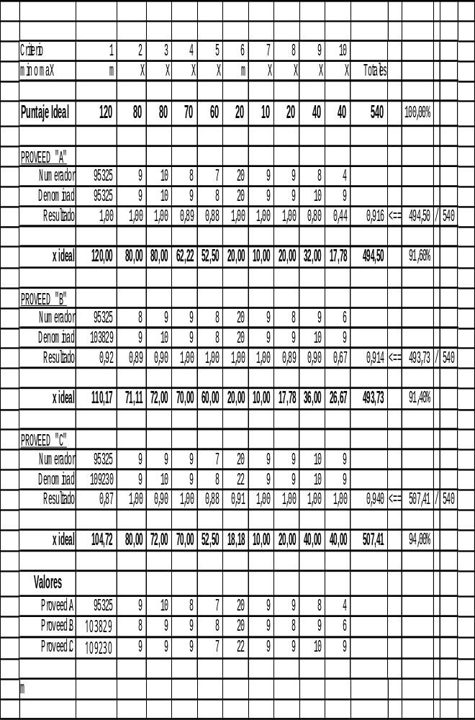
Valores de la matriz

Primeramente hay que especificar que los tres oferentes cumplieron con la totalidad de los requisitos mínimos planteados, por lo cual todos están en condiciones se ser seleccionados.

A continuación se fundamentan los valores de la matriz de homogeneización en base a las propuestas recibidas.

- Precio

La oferta del proveedor 1 es la más conveniente de las 3 debido a que es la que menor cantidad de recursos financiero implica destinar para el cumplimiento del proyecto en cuestión. El mayor desembolso de dinero se efectuaría si se eligiera la opción número 3, y en segundo término la segunda alternativa. De este modo, los 120 puntos asignados a la mejor oferta en términos de precio son otorgados a la primera oferta.

- Formas y plazos de pago

Hay que considerar que este es un criterio del tipo cuantitativo, por lo cual es necesario recurrir a la asignación de puntos del 1 al 10, en base a la experiencia y conocimientos de quien debe tomar la decisión de compra.
El primer oferente plantea que el pago por el trabajo se efectuará por etapas. Al momento de ganar el concurso de precios, una vez firmado el contrato se deberá abonar el 25% del importe total. Una vez terminado el trabajo, se debe cancelar hasta el 75% del importe total. El saldo se abona hasta 3 meses después.
El segundo oferente especifica que una vez firmado el contrato se debe abonar el 25% del importe total, y una vez terminado el trabajo, completar el pago en efectivo.
El tercer oferente ofrece la posibilidad de abonar como adelanto del trabajo un 40% del mismo, y una vez terminado, realizar pagos bimensuales correspondientes al 20% del importe total, hasta saldar la deuda.
De este modo al primer proveedor se le asignan 9 puntos, al segundo 8 y al tercero también 9.

- Calidad del equipamiento

Nuevamente se trata de un criterio cuantitativo. A través de la lectura de las propuestas se determina que el primer oferente cumple de manera completamente satisfactoria con los requerimientos de hardware y software planteados, por lo cual se le asigna el máximo puntaje. En cambio, los otros dos también cumplen con la totalidad de los requisitos, aunque se les asigna menor puntaje, 9 para ambos.

- Garantía y mantenimiento

Otro criterio cuantitativo. El primer oferente proporciona la totalidad de las garantías de fábrica de los productos adquiridos y un mantenimiento correctivo que cumple con las condiciones establecidas previamente. La garantía es por los 12 meses obligatorios. Se le asignan 9 puntos.
El segundo oferente también cumple con todos los requerimientos, aunque incorpora una garantía propia por el servicio prestado de 6 meses más, por lo cual se le asigna un punto más que al primero, resultando en 9 puntos. Lo mismo ocurre con el tercer proveedor potencial.

- Calidad del apoyo técnico y servicio post-venta

Se trata de un nuevo criterio cuantitativo. El primer oferente plantea un apoyo con su propio plantel de empleados. No ofrece otras alternativas más profesionales. Si bien no se duda de la idoneidad de ellos, se le asignan 7 puntos por este concepto.
El segundo proveedor incorpora la posibilidad de brindar los servicios profesionales en el mantenimiento del sistema y el hardware por lo cual se le asignan 8 puntos.
Para el tercer oferente se tienen en cuenta las mismas consideraciones y el mismo puntaje que el primero.

- Plazos de entrega

Se trata de un criterio cuantitativo. El primer oferente ofrece finalizar con el trabajo en 20 días, al igual que el segundo. El tercero lo hace en 22. De este modo la totalidad de los 20 puntos por este rubro se los llevan los dos primeros.

- Demostración del equipamiento y su funcionamiento

Otro criterio cualitativo. Existe completa voluntad de los tres oferentes por realizar demostraciones del equipamiento del cual disponen. Es por ello que a todos se les asignan 9 puntos.

- Formas de resarcimiento

Nuevamente se trata de un criterio no cuantitativo. Los tres oferentes cumplen con el 0.5 por ciento planteado como porcentaje mínimo de resarcimiento. Sin embargo tanto el oferente 1 como el 3 incorporan la posibilidad de incrementar ese porcentaje conforme avance el tiempo en un 10 por ciento sobre el porcentaje diario.

- Solvencia y antecedentes previos

El primer oferente cumple completamente con los requisitos planteados para este punto, por lo cual se le asigna 8 puntos. Sin embargo a los otros oferentes se les otorga mayor puntaje. Al tercero se le asignan 10 puntos debido a que aún prestando servicios de venta de hardware y software a diversas empresas sin que se detecten problemas en el cumplimiento del mismo.
El segundo recibe 9 puntos por la misma razón, aunque se reduce el puntaje porque la cantidad de servicios prestados en forma reciente con éxito es menor.

- Empresas a las cuales se les prestó servicio

Un criterio que fue fundamental para determinar cuál de los tres oferentes obtenía mayor puntaje. El primer oferente es una empresa constituida a principios de este año, por lo cual los servicios proporcionados del tipo requerido en el presente trabajo son nulos, por lo cual sólo se le asignan 4 puntos.
Al segundo oferente se le asignaron 6 puntos debido a que ha prestado servicios a empresas en la magnitud especificada en el presente trabajo, sin embargo éstos no se efectuaron en los últimos dos meses. De este modo se le asignan 6 puntos.
El tercer oferente recibe 9 puntos ya que incluso en el transcurso de la última semana ha efectuado la instalación de redes, además de proporcionar el hardware y software, y ha prestado servicios similares a diversas organizaciones con regularidad a lo largo de los últimos 6 meses.
Resultado final

En base a la matriz de homogenización se decide seleccionar la propuesta del tercer oferente debido a que es la que mejor puntaje obtuvo, 507.41, que representa el 94 por ciento del puntaje máximo posible. Sin embargo es importante considerar que los otros dos oferentes también obtuvieron altos porcentajes. De este modo, también sería válido considerar como altamente seleccionable la propuesta del oferente número 1, ya que por un lado obtiene el 91.6 por ciento del puntaje total, y por el otro es el que mejor oferta en términos de precio efectuó, por lo cual, siendo este el criterio más valorable, es válido considerarla como una muy buena alternativa. La mayor debilidad que se le ha detectado es en lo referente a antecedentes previos y empresas a las cuales ha prestado servicio recientemente.

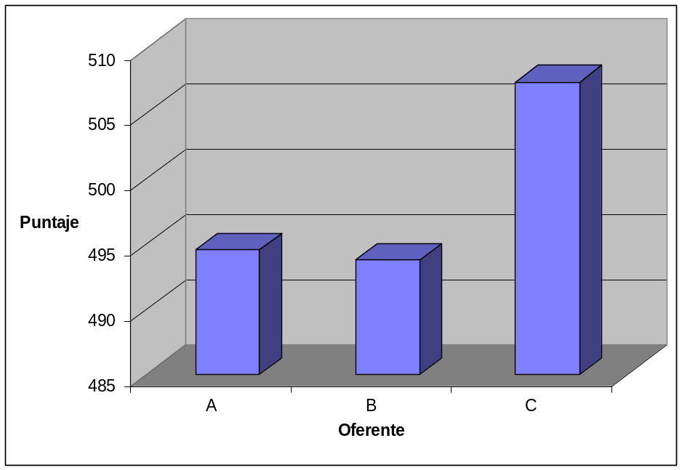
Conclusión

La realización de la matriz de homogeneización nos ha permitido conocer a los integrantes del grupo de trabajo una forma de decidir qué proveedor debe ser seleccionado al momento de tomar una decisión tan importante como la adquisición de nuevos recursos tecnológicos que ayudarán en el cumplimiento de los objetivos organizacionales planteados, afectando el presente y futuro de la misma.
Además hay que considerar que la matriz es sólo el final de un proceso previo que implicó el determinar primero en base a un planteo qué configuraciones y requisitos mínimos debían cumplir los componentes de hardware y software que se pretendían incorporar, y de este modo, realizar un planteo que sirva de base para un mejoramiento de la ejecución de los procesos de la empresa.
Como futuros ingenieros en sistemas debemos estar capacitados para realizar una abstracción lo suficientemente efectiva para determinar qué es lo más importante, y sobre éstos avanzar hasta plantear una solución que suponga la mejor utilización de los recursos disponibles. De este modo podemos determinar qué variables afectan las decisiones que se deben tomar, y la forma en que éstas deben ser controladas para mejorar los resultados.
El rol de asesor del sistémico está claramente expresado en el presente trabajo, ya que no sólo se centra en aspectos técnicos, sino que se involucra en un proceso vital de toda organización como lo es la obtención de recursos materiales y tecnológicos, siendo un pilar fundamental para lograr el éxito organizacional. Hacia esto estamos encaminados y este trabajo nos acerca un poco más a la meta final.

